Truy cập Office 365 và Teams [Các lớp K-5]
Teams (Nhóm) là gì?
Teams là một nền tảng kỹ thuật số trong Office 365 tập hợp các chức năng trò chuyện, nội dung và các ứng dụng vào cùng một chỗ. Nền tảng này giúp giáo viên tạo ra các lớp học trực tuyến, phối hợp và cũng có thể được sử dụng để tạo các cộng đồng học tập chuyên môn.
Quý vị đã có quyền truy cập các công cụ thông qua tài khoản Office 365 của ISD.

Truy cập Office 365 và Teams từ Clever
Quý vị có thể truy cập tài khoản Office 365 của mình từ Clever. Quý vị chỉ cần truy cập một lần từ tài khoản Clver để lưu lại tên đăng nhập và mật khẩu Office của quý vị. Lần đầu tiên quý vị đăng nhập quý vị sẽ dùng thông tin đăng nhập sau đây:
Tên đăng nhập: Tên đăng nhập là một địa chỉ email (ví dụ – moorjos25@issaquah.wednet.edu)
Mật khẩu: Mật khẩu Clever (Mã số ID của học sinh)

Truy cập Teams từ Office.com
Truy cập Team bằng cách đăng nhập vào Office.com và sau đó nhấn vào biểu tượng Teams ở đầu bảng điều khiển hoặc tải xuống ứng dụng (android || iOS)
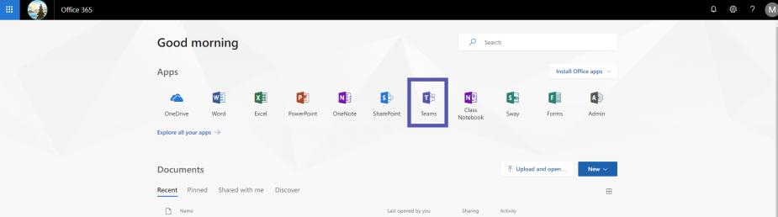
Quý vị cũng có thể cài đặt ứng dụng Teams trên deshtop vào máy tính của quý vị.

Đăng nhập vào Teams
Sử dụng thông tin đăng nhập sau đây:
Tên đăng nhập: Tên đăng nhập ISD là một địa chỉ email (ví dụ moorjos25@issaquah.wednet.edu)
Mật khẩu: Mật khẩu mạng lưới ISD (mật khẩu quý vị dùng để đăng nhập vào máy tính ở trường)

Đi đến Teams của quý vị
Sau khi quý vị đăng nhập vào Office và nhấn vào biểu tượng Teams, quý vị sẽ thấy các Team (Nhóm) của Lớp mình. Nhấn vào Team quý vị muốn tương tác. Team của quý vị sẽ mở ra. Ở bên trái, quý vị sẽ xem một danh sách các kênh nội dung cho lớp của quý vị. Mỗi kênh này có một khu vực để trò chuyện được gọi là Posts (Bài đăng) và một nơi để chia sẻ các tập tin được gọi là Files (Tập tin).
Mỗi giáo viên sẽ có các cài đặt và kỳ vọng hơi khác nhau một chút về cách và nơi để tương tác với các nhóm. Điều quan trọng là chú ý đến những kỳ vọng này và các quy tắc nhằm hỗ trợ một môi trường hợp tác và bổ ích.

Những điều Cần nhớ
- Hãy chắc chắn quý vị ở nơi quý vị muốn. Tìm biểu tượng nhóm ở đầu màn hình để bảo đảm quý vị ở trong đúng nhóm. Sau đó kiểm tra tên của kênh kế bên biểu tượng.

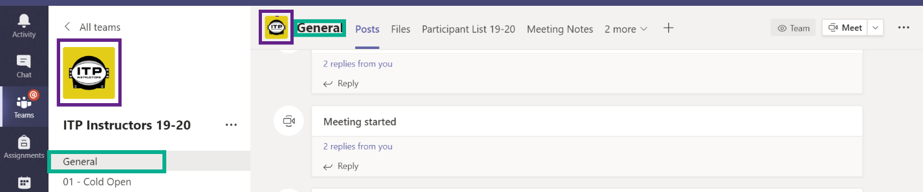
- Sử dụng nút Reply (Hồi âm) một cách cẩn thận. Các chuỗi chủ đề trò chuyện trong các nhóm có thể có rất đông người tham gia và nếu quý vị không cẩn thận thì có thể sẽ gửi hồi âm vào nhầm cuộc trò chuyện hoặc tệ hơn nữa là mở ra một cuộc trò chuyện hoàn toàn mới.

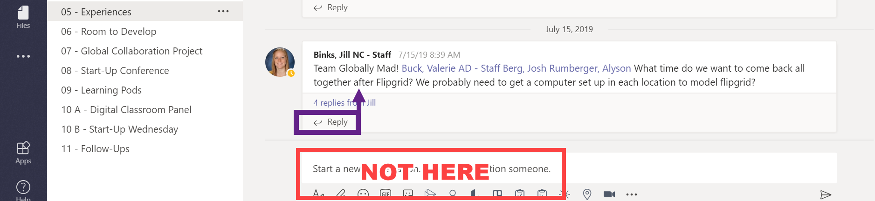

- Bất cứ tài liệu Microsoft nào quý vị tải lên vào một cuộc trò chuyện hoặc thẻ tập tin đều có thể được chỉnh sửa bởi tất cả các thành viên trong nhóm đó. Chức năng này rất thuận tiện cho việc phối hợp, nhưng càng nhấn mạnh đến tầm quan trọng của việc quý vị phải chú ý nơi quý vị đang tham gia và nơi quý vị đăng tài liệu.

Tham gia một Cuộc họp trong Teams
- Đăng nhập vào Teams và nhấn vào Team (Nhóm) nơi cuộc họp đang được tổ chức.
- Sau đó đi đến Kênh nơi cuộc họp đang được tổ chức.
- Sau khi vào kênh, hãy tham gia trò chuyện qua video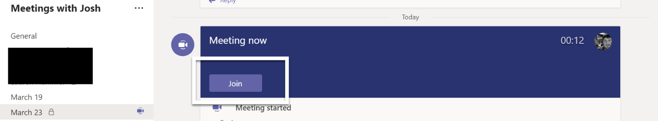

- Để tham gia vào trò chuyện qua video, quý vị hẳn sẽ thấy một thanh màu tím lớn với nút Join (Tham gia). Nhấn nút đó, sau đó hãy chọn
  - Tắt camera
  - Tắt microphone
  - Sau đó nhấn Join

